Lessenserie: Circulair bouwen

Lesbrief Sterk TEchniek Onderwijs Almelo e.o.

Algemene opzet
Hoofddoel: Kinderen van groep 7 en 8 maken van afval karton een lamp om mee te nemen.
De lessenserie wordt georganiseerd door Sterk Techniek Onderwijs Almelo e.o. in samenwerking met basisschool, vmbo-locatie en een technisch bedrijf.
De masterclass bestaat uit 4 lessen:
- Les 1 en 2 vinden plaats op de basisschool.
- Les 3 vindt plaats op de praktijklocatie van Het Erasmus
- Voor les 4 kan een bedrijf bezocht worden.

Voorbereiding leerkracht basisschool

Het theorie deel van de lessen rond circulair bouwen bouwt langzaam op rond vier onderwerpen. Het eerst wordt ingegaan op afvalverwerking. Als voorbereiding voor de docent is het belangrijk zowel paraat te hebben welke soorten afval in de thuissituatie als bij een afval brengpunt verwerkt worden. Zie:
https://www.afvalscheidingswijzer.nl/
https://www.twentemilieu.nl/almelo/afvalsoorten

Daarna wordt ingegaan op het verschil tussen een lineaire en een circulaire economie.
https://circulariteit-openbareverlichting.nl/circulariteit/
https://kenniskaarten.hetgroenebrein.nl/kenniskaart-circulaire-economie/basis-en-voortgezet-onderwijs/

We gaan specifiek kijken wat dit inhoudt voor de bouwsector door te kijken naar circulair bouwen.
https://www.youtube.com/watch?v=e56GK-16YKE

Als voorbeeld wordt gekeken naar een Tiny House en vooral ook het gedachtegoed achter de Tiny House beweging. Om weer bij ons beginpunt uit te komen kijken we bij de inrichting van een Tiny House naar wat is te maken van afvalmateriaal.
https://www.tinyhousenederland.nl/
https://tinyhousenederland.nl/ik-ga-tiny/wat-heb-je-nodig-een-reden/
https://www.interieurdesigner.nl/interieurtips/do-it-yourself/ecodesign-gerecycleerde-meubels-van-afval

Bij het praktijkdeel van de lessen op school wordt begonnen met het maken van een lamp van karton. De docent kan de opdracht van tevoren als voorbereiding zelf uitvoeren.
Op de vmbo school wordt ingegaan op de technieken figuurzagen en laser snijden. Voor het lasersnijden laten we zien dat leerlingen op het vmbo een technisch tekenprogramma leren gebruiken. Daarna wordt de lamp afgemaakt. Hiervoor moeten de leerlingen hun eigengemaakte ribben van karton meenemen en een touw/veter. Het gaat hierbij om het verzamelen van afvalmaterialen.

Leerdoelen:
- Leerlingen leren hoe afval wordt verwerkt en wat een circulaire economie inhoudt. (passend bij kerndoel 39).
- Leerlingen leren wat circulair bouwen inhoudt en maken kennis met het gedachtegoed achter een Tiny house (passend bij kerndoel 39 en kerndoel 45).
- Leerlingen maken een lamp van afval materiaal (passend bij kerndoel 33 en kerndoel 44).
- Leerlingen maken kennis met techniekonderwijs op het vmbo, specifiek figuurzagen, lasersnijden en een technisch tekenprogramma (passend bij kerndoel 45).

Les 1

Algemene informatie
Waar?: Op de basisschool
Tijd: +- 60 minuten
Materialen: digibord, vooraf werkblad 1 voor de leerlingen uitprinten.
Voor de docent: Presentatie circulair bouwen gebruiken.
Werkvormen: klassikaal en tweetallen voor overleg.

Introductie
Introduceer de lessenreeks met dat we met z’n allen teveel afval produceren. Vraag aan de leerlingen waarom dit zo erg is.

kern
1. De les begint met het bespreken van soorten afval en wat je moet doen om deze te verwerken. Leerlingen vullen een woordweb in op het werkblad. Daarna wordt bekeken wat een afvalbrengpunt is en wat je daar naar toe kan brengen. Op het digibord kan ook de online afvalscheider bekeken worden (https://www.afvalscheidingswijzer.nl/).

2. Bespreek het verschil tussen een lineaire en een circulaire economie. Laat het youtube filmpje zien van ‘Samen bouwen aan de circulair economie van 2050’ (https://www.youtube.com/watch?v=e56GK-16YKE).
3. Als voorbeeld van circulair bouwen laat de docent het voorbeeld zien van een Tiny House.
- Ga in op wat dit betekent als je met je familie in een Tiny House zou wonen.
- Bespreek vervolgens waarom mensen ervoor kunnen kiezen om in een Tiny House te wonen.
Extra: Heb je meer tijd? Laat leerlingen dan zelf verschillende Tiny Houses opzoeken en/of op pinterest zoeken naar knutselen met afval.

Afsluiting
Tot slot geef je de opdracht mee om een kartonnen doos /karton te verzamelen en een oude veter/touw/waslijn van ongeveer een meter voor de volgende les. De leerlingen hebben minimaal 8 stukken karton van 9x22 cm nodig.

Les 2

Algemene informatie
Waar?: Op de basisschool
Tijd: +- 120 minuten
Materialen: digibord, vooraf werkblad 2 voor de leerlingen uitprinten, schaar of figuurzaag. (Eventueel extra, liefst afval), materiaal om karton te versieren, lijm.)
Materialen die leerlingen zelf moet verzorgen: karton, draad/veter
Voor de docent: Presentatie circulair bouwen gebruiken.
Werkvormen: klassikaal en praktisch werken individueel

Introductie
De les begint met een korte herhaling over circulair bouwen en een Tiny House. Ingegaan wordt op het gebruiken van afvalmateriaal voor het interieur van een Tiny House. Gebruik hiervoor de presentatie circulair bouwen.

kern
1. Leg uit dat we deze les en bij de les op het vmbo een lamp van afval karton gaan maken.
2. Leg uit dat we 8 ribben op school gaan maken. Laat de voorbeelden zien. Bespreek het werkblad en laat de leerling een keuze maken voor de ribben van de lamp en deze als patroon uitknippen.
3. Het patroon kan nu gebruikt worden om 8 keer de ribben over te nemen op karton en deze uit te knippen. Karton kan ook eventueel met een figuurzaag uitgezaagd worden.
Extra: Heb je meer tijd? Laat leerlingen dan de ribben versieren. Dit kan door ze te laten beschilderen of met behanglijm en een oud tijdschrift te laten beplakken etc. etc.

Afsluiting
Tot slot blik je vooruit op les 3 op de vmbo- of PRO locatie. Welke vragen zijn nog niet beantwoord? Maak hiervan een lijstje dat je mee kan nemen naar het vmbo om te vragen aan de ‘experts’/docenten. Bespreek ook de praktische zaken met betrekking tot het bezoek van de vmbo-locatie.

Les 3

Algemene informatie
Waar?: Op vmbo-locatie/PRO locatie
Tijd: +- 90 minuten
Materialen: Meebrengen de eigengemaakte ribben van de lamp en het touw/veter/draad. Twee houten insteekrondjes voor de lamp die zijn gemaakt met een lasersnijder. Een lampje.
Werkvormen: klassikaal en individueel maken met begeleiding.
De PO leerlingen worden in twee groepen gesplitst en verdeeld over twee activiteiten die halverwege gewisseld worden. De ene activiteit is het in elkaar zetten van het lampje. De andere activiteit is een demo waarbij ingegaan wordt op figuurzagen, lasersnijden en het bijbehorende technische tekenprogramma dat gebruikt is om de insteekrondjes te maken.

Introductie
1. De les begint met een welkomstwoordje voor leerlingen, leerkrachten, ouders en begeleiders. Uitleggen wat ze vandaag gaan doen.
2. Terugblikken op de lessen van school. Laten zien hoe wij op school met afval omgaan en de lampjes die op de vmbo school zijn gemaakt.

Kern
Individueel gaan de leerlingen een lampje maken en krijgen ze een demo over hoe de insteekrondjes gemaakt zijn met de lasersnijder. Ondersteuning vanuit leerkrachten en onderwijsassistent vmbo en begeleiding vanuit het PO. Leerlingen van het vmbo laten in de demo zien wat zij doen op het vmbo.

AFsluiting
Terugblikken op het gemaakte werk. Doel is om het lampje af te hebben om mee naar huis te kunnen nemen.

Les 4

Algemene informatie
Waar?: Verschillende bedrijven
Materialen: afhankelijk van bedrijf
Werkvormen: afhankelijk van bedrijf

Introductie
Bij deze lessenserie kunnen bedrijven bezocht worden rond afvalverwerking, recycling of circulair bouwen.

Bedrijven

Stichting Hibertad
Stichting Hibertad s een onafhankelijke stichting die zich richt duurzaamheid. De stichting is opgericht rondom een duurzaam gebouw waarin materialen en installaties worden getest en waar wordt verteld over duurzaamheid. Hibertad bevindt zich in Hardenberg en verzorgt excursies voor scholen.
Contact: https://www.hibertad.nl/
Afvalbrengpunt Almelo
Hier kan een afspraak gemaakt worden om de milieudienst op school te laten komen voor een les met een spel
In Almelo is het afvalbrengpunt te vinden aan de Turfkade 15. Zie ook https://www.twentemilieu.nl/almelo/afval/afvalbrengpunt

Twence Hengelo
Zie ook: https://www.twence.nl/over-ons/op-bezoek-bij-twence
Telefoon: +31 (0)74 240 44 44
E-mail: info@twence.nl
De rondleiding duurt ongeveer anderhalf uur. Je krijgt een uniek kijkje in onze installaties. Zo kun je zien wat er met jouw afval gebeurt.
Praktische informatie
Als je bij ons komt, ontvangen we jou en je gezelschap in het bezoekerscentrum.
- De rondleiding is gratis.
- Minimale groepsgrootte is 10 personen.
- Minimale leeftijd is 12 jaar (of leerling van groep 8).

Lessenserie: Circulair bouwen

WErkblad 1
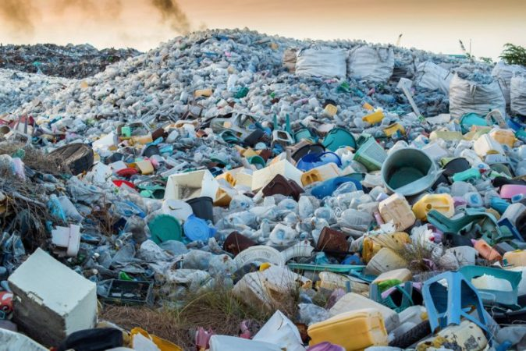
AFVAL
WIJ PRODUCEREN STEEDS MEER

Welke soorten afval ken je ?
Thuis gooien we veel dingen weg. We hebben hiervoor verschillende afvalbakken. Ook brengen we spullen naar afvalcontainers die bijvoorbeeld bij de winkel staan. Soms bij speciaal afval of hele grote voorwerpen moeten we naar de stort of ook wel het afvalbrengpunt. Kan je verschillende soorten afval noemen ? Maak onderstaande woordspin met elkaar. Kijk eens of je weet wat je moet doen met de verschillende soorten afval.

AFVAL

Circulaire economie
Om de dingen om je heen te maken gebruiken we allerlei grondstoffen. Een stoel is bijvoorbeeld gemaakt van hout. Wie kan een paar grondstoffen noemen waarmee de spullen hier in het lokaal zijn gemaakt ?
………………………………………………………………………………………………………………………………………………………………………………………………………………………………………………………………………………………………………………………………………………………………………………………………………………………………………………………………………………………………………………………………………
In de wereld hebben we niet oneindig veel grondstoffen. Grondstoffen wil je daarom graag weer kunnen hergebruiken of met een ander woord recyclen.
Bij een circulaire economie proberen we alle grondstoffen weer her te gebruiken.
Een ander woord is ook wel kringloopeconomie.
Binnen de bouwsector proberen we ook steeds meer materialen her te gebruiken. Dit noemen we circulair bouwen.

Een mooi voorbeeld van circulair bouwen zie je vaak bij het bouwen van een Tiny House.
Bekijk samen op internet een paar voorbeelden van een Tiny House.
Stel je eens voor dat je met jouw familie in een Tiny House woont. Wat er dan anders ?
…………………………………………………………………………………………………………………………………………………………………………………………………………………………………………………………………………………………………………………………………………………………
Waarom zouden mensen ervoor kiezen om in een Tiny House te gaan wonen ?
…………………………………………………………………………………………………………………………………………………………………………………………………………………………………………………………………………………………………………………………………………………………
Wij kunnen in deze les geen Tiny house bouwen, maar wel iets leuks voor in een Tiny House (of je eigen slaapkamer). Dit gaan we doen afval karton. Voor de volgende les moet je een doos van stevig karton zoeken en een oud stuk draad, oude veter of een stukje waslijn van ongeveer 1 meter meenemen.

Lessenserie: Circulair bouwen

WErkblad 2
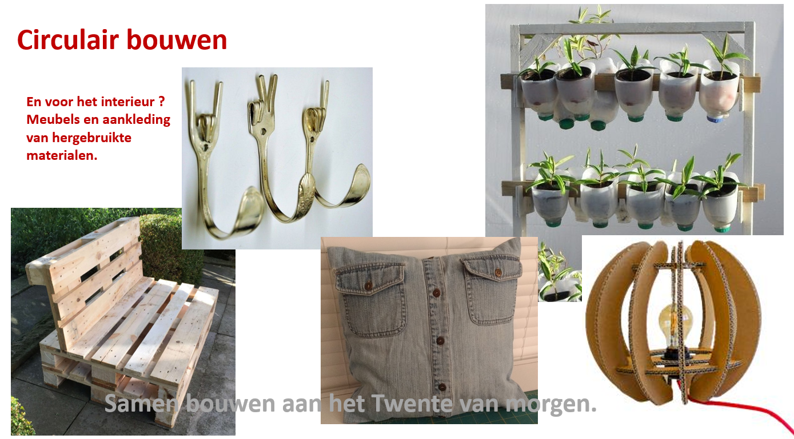

zelf meubels en aankleding maken van afvalmaterialen ?
Thuis gooien we veel dingen weg, maar we kunnen er ook weer iets nieuws mee maken. Boven zijn een aantal voorbeelden te zien. Wij vonden het lampje van karton zo leuk dat we dat willen gaan maken met jullie.
Als het goed is heb je een oude doos van stevig karton en een stuk draag of schoenveter meegenomen. Hier gaan we mee aan de slag.

De ribben van de lamp maken
Zoals je boven ziet heeft het lampje van karton 8 ribben. Op de werktekening die je hebt gekregen staat een voorbeeld van zo’n halfronde ribbe (rode stippellijn). Je ziet ook een meer vierkante vorm (oranje ribbe). Je mag ook zelf een andere vorm tekenen maar gebruik dan wel dezelfde zijkantjes A en B. je hebt 8 stukken karton nodig van minimaal 9 x 20 cm.
Knip de vorm die je hebt gekozen uit en gebruik dit als patroon om op het karton de vorm 8 keer over te nemen. Nu kan je de 8 ribben uitknippen met een stevige schaar.
Idee: Vind je dit leuk dan kan je de kartonnen ribben versieren door deze te verven, te beplakken met papier of voor de feestdagen met glitters.
Nu ben je klaar. Het touwtje en de 8 ribben neem je mee naar het VMBO of het PRO. Daar gaan we verder met het lampje maken.

werktekening
Minimaal 9 cm breed
B
A

Minimaal
20 cm hoog

Lessenserie: Circulair bouwen

WErkblad 3

Bezoek afvalverwerking Twence Hengelo

Het afvalbrengpunt Twence zit in Hengelo.
Zie ook: https://www.twence.nl

Er kan ook een les op school verzorgd worden door Twentemilieu Almelo, zij hebben hiervoor een tof spel.
Zie ook https://www.twentemilieu.nl/almelo/afval/afvalbrengpunt

Bij ons bezoek gaan we drie vragen beantwoorden.

Welk afval moet waar in ?
Zie de plattegrond. Kijk bij elke bak en vul op de plattegrond in wat voor afval waar moet.

plattegrond

Wat vindt jij jammer dat er weggegooid wordt ?
Je hebt in iedere bak gekeken. Wat vond jij nou jammer dat er weggegooid wordt ?
…………………………………………………………………………………………………………………………………………………………………………

Voor afval storten moet je betalen. hoe weten ze daar hoeveel jij stort ?
Al je binnenkomt bij het afvalpunt kan je zien hoeveel je moet betalen voor afval. Kan jij erachter komen hoe er bepaald wordt hoeveel afval er gebracht wordt en berekend wordt hoeveel er betaald moet worden ?
………………………………………………………………………………………………………………………………………………………………………………………………………………………………………………………………………………………………………………………………………………………………………………………………………………………………………………………………………………………………………………………………………

